Задание

1. Установите поля документа:
- левое поле документа - 2,5см;
- правое, верхнее и нижнее поля - 1,5см.

Поля в создаваемом документе можно установить двумя способами:
а. С помощью линеек
Для изменения величины поля необходимо навести указатель мыши на границу между белой и серой областями линейки , до появления значка указателя мыши в виде стрелок .
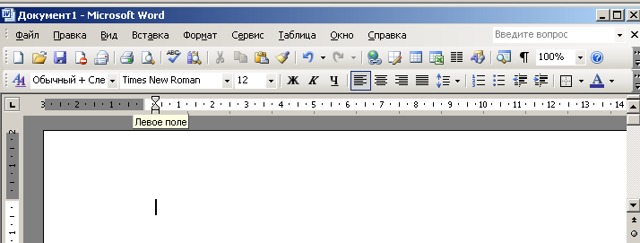
Нажать левой кнопкой мыши, и в нажатом состоянии передвинуть границу поля на нужную величину.

б. С использованием пункта «Параметры страницы» в меню «Файл»
Для изменения величины поля необходимо навести указатель мыши на кнопку «Файл» и нажать левую кнопку мыши.
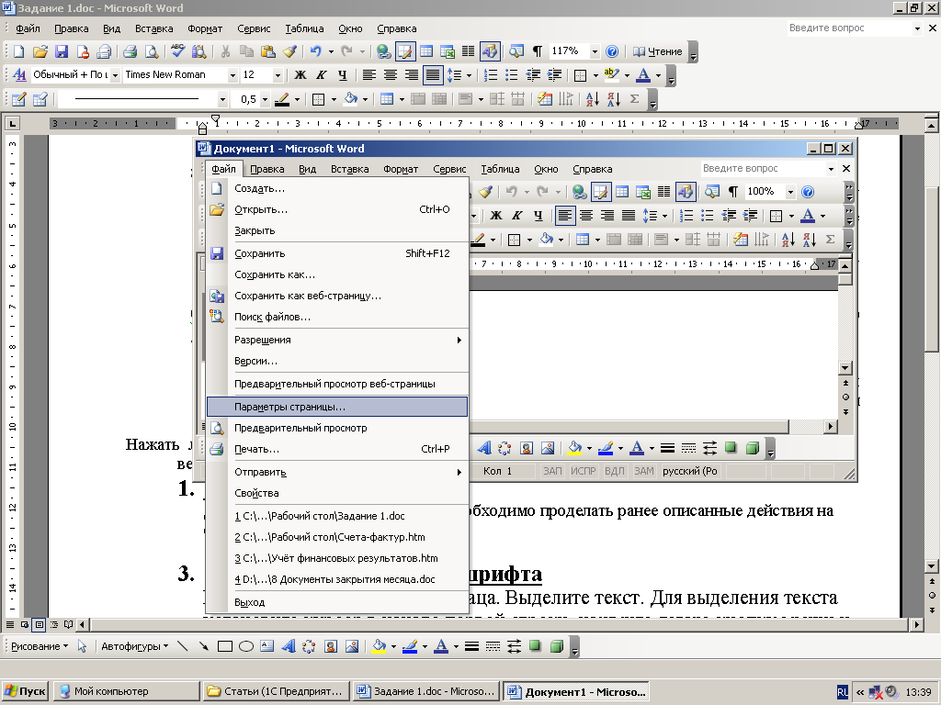
В открывшемся меню выберите пункт «Параметры страницы» и нажмите левую кнопку мыши. Откроется окно «Параметры страницы».
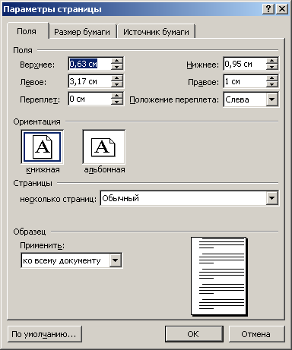
На вкладке «Поля», с помощью кнопок установите необходимые значения полей документа и нажмите кнопку «ОК».

